Gestalten Sie Ihr Familienwappen

Name / Adresse:
Telefon / Mail:
Heimatort:
Geburtsdatum: Datum:

- Es ist eine Vorlage vorhanden (Foto, Zeichnung beilegen). Ja Nein

- Es gibt noch kein Wappen Ihrer Familie. Es wird eine Neugestaltung Ja Nein
(Wünsche für Wappeninhalt und Farbe unter Bemerkung angeben, Wappenbild.ch prüft die heraldische Machbarkeit)

- Wählen Sie ein Angebot aus (Angebote 1 – 4). Link Angebot Nr.

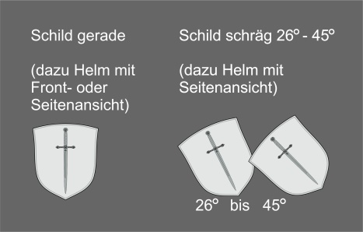
- Wie soll Ihr Wappen/Schild dargestellt werden (Schild gerade oder schräg). Gerade Schräg

- Gestaltung:
- Wappenstil (Stil 1, 2 oder 2a). Link Stil 1 Stil 2
- Der Schildinhalt soll nach beiliegenden Vorlage erstellt werden Ja Nein
- Schildform, Helm, Helmzier, Helmdecke soll durch
Wappenbild.ch zusammengestellt werden Ja Nein

- Wenn Sie das Wappen selbst gestalten möchten, wählen Sie bitte die folgenden Elemente: Link
- Schild Nr.
- Helm (je nach Stellung des Schildes) Nr.
- Helmzier (je nach Stellung des Schildes) Nr.
- Helmdecke Nr.
- Wappenbild (Stil 1 = Standard)) Nr.
- Damaszierung (für Stil 2) Art
- Banner Nr. Schriftart
- Schildhalter (nur für Angebot 3) Nr.
- Sockel (nur für Angebot 3) Nr.
(Die Farbkombination des Vollwappens richtet sich nach den Schildfarben)

- Zusatzangebote auswählen unter Angebote: Link

Stück Stück
- Zusatzangebot 1 Ja - Kleber Ja
- Zusatzangebot 2 Ja - Acryl-Steller a b
- Zusatzangebot 3 Ja - Hausschild
- Zusatzangebot 4 Ja - Emailleschild Ja
- Vektorgrafik (EPS = Standard) Ja -
- Farbdruck 1 (Papier weiss) a b -
- Farbdruck 2 (wie Pergament) a b
- Kunstdruck (auf Leinwand) a b
- Wappenbrief Ja

- Bemerkung:

